Pope proclaims year dedicated to St. Joseph
December 09, 2020
Junno Arocho Esteves, Catholic News Service
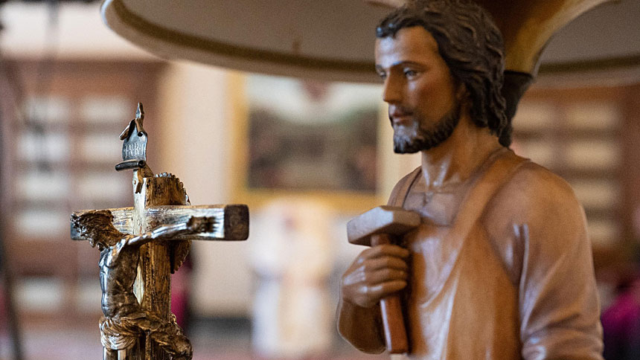
VATICAN CITY (CNS) — Marking the 150th anniversary of St. Joseph being declared patron of the universal church, Pope Francis proclaimed a yearlong celebration dedicated to the foster father of Jesus.
In a Dec. 8 apostolic letter, “Patris Corde” (“With a father’s heart”), the pope said Christians can discover in St. Joseph, who often goes unnoticed, “an intercessor, a support and a guide in times of trouble.”
“St. Joseph reminds us that those who appear hidden or in the shadows can play an incomparable role in the history of salvation. A word of recognition and of gratitude is due to them all,” he said.
As Mary’s husband and guardian of the son of God, St. Joseph turned “his human vocation to domestic love into a superhuman oblation of himself, his heart and all his abilities, a love placed at the service of the Messiah who was growing to maturity in his home.”
Despite being troubled at first by Mary’s pregnancy, he added, St. Joseph was obedient to God’s will “regardless of the hardship involved.”
“In every situation, Joseph declared his own ‘fiat,’ like those of Mary at the Annunciation and Jesus in the Garden of Gethsemane,” the pope said. “All this makes it clear that St. Joseph was called by God to serve the person and mission of Jesus directly through the exercise of his fatherhood and that, in this way, he cooperated in the fullness of time in the great mystery of salvation and is truly a minister of salvation.”
St. Joseph’s unconditional acceptance of Mary and his decision to protect her “good name, her dignity and her life” also serves as an example for men today, the pope added.
“Today, in our world where psychological, verbal and physical violence toward women is so evident, Joseph appears as the figure of a respectful and sensitive man,” he wrote.
Pope Francis also highlighted St. Joseph’s “creative courage,” not only in finding a stable and making it a “welcoming home for the son of God (who came) into the world,” but also in protecting Christ from the threat posed by King Herod.
“The Holy Family had to face concrete problems like every other family, like so many of our migrant brothers and sisters who, today, too, risk their lives to escape misfortune and hunger. In this regard, I consider St. Joseph the special patron of all those forced to leave their native lands because of war, hatred, persecution and poverty,” the pope said.
As a carpenter who earned “an honest living to provide for his family,” Christ’s earthly guardian is also an example for both workers and those seeking employment and the right to a life of dignity for themselves and their families.
“In our own day, when employment has once more become a burning social issue, and unemployment at times reaches record levels even in nations that for decades have enjoyed a certain degree of prosperity, there is a renewed need to appreciate the importance of dignified work, of which St. Joseph is an exemplary patron,” he said.
The Apostolic Penitentiary, a Vatican tribunal that deals with matters of conscience, also issued a decree Dec. 8 stating that plenary indulgences will be granted to Catholics not only through prayer and penance, but also through acts of justice, charity and piety dedicated to the foster father of Jesus.
Among the conditions for receiving an indulgence are a spirit detached from sin, receiving sacramental confession as soon as possible, receiving Communion as soon as possible and praying for the Holy Father’s intentions.
However, the decree also highlighted several ways to obtain the indulgence throughout the year, including to those who “meditate on the prayer of the ‘Our Father’ for at least 30 minutes or take part in a spiritual retreat of at least one day that includes a meditation on St. Joseph.”
As a “just man,” the document continued, who guarded “the intimate secret that lies at the bottom of the heart and soul,” St. Joseph practiced the virtue of justice in “full adherence to the divine law, which is the law of mercy.”
“Therefore, those who, following the example of St. Joseph, will perform a corporal or spiritual work of mercy, will also be able to obtain the gift of the plenary indulgence,” it said.
Indulgences will also be granted to families and engaged couples who recite the rosary together and thus imitate the “same climate of communion, love and prayer lived in the Holy Family. ”
Other acts of devotion include entrusting one’s daily activities and prayers for dignified employment to St. Joseph, reciting the litany or any “legitimately approved” prayer to St. Joseph.
During this time of pandemic, the Apostolic Penitentiary also decreed that special indulgences will be granted to the elderly, the sick and all those who “for legitimate reasons are prevented from leaving their home” by “reciting an act of piety in honor of St. Joseph and committed to fulfilling the conditions as soon as possible.”

El Papa proclama el año dedicado a San José
09 de diciembre de 2020
Junno Arocho Esteves, Catholic News Service
CIUDAD DEL VATICANO (CNS) - Con motivo del 150 aniversario de la declaración de San José como patrón de la iglesia universal, el Papa Francisco proclamó una celebración de un año dedicada al padre adoptivo de Jesús.
En una carta apostólica del 8 de diciembre, “Patris Corde” (“Con corazón de padre”), el Papa dijo que los cristianos pueden descubrir en San José, quien a menudo pasa desapercibido, “un intercesor, un apoyo y un guía en tiempos de problemas. . "
"S t. José nos recuerda que los que aparecen ocultos o en las sombras pueden jugar un papel incomparable en la historia de la salvación. A todos les debo una palabra de reconocimiento y gratitud ”, dijo.
Como esposo de María y guardián del hijo de Dios, San José convirtió “su vocación humana al amor doméstico en una oblación sobrehumana de sí mismo, de su corazón y de todas sus capacidades, un amor puesto al servicio del Mesías que estaba madurando en su casa."
A pesar de estar preocupado al principio por el embarazo de María, agregó, San José fue obediente a la voluntad de Dios "sin importar las dificultades involucradas".
“En cada situación, José declaró su propio 'fiat', como los de María en la Anunciación y Jesús en el Huerto de Getsemaní”, dijo el Papa. “Todo esto deja claro que San José fue llamado por Dios a servir directamente a la persona y misión de Jesús a través del ejercicio de su paternidad y que, de esta manera, cooperó en la plenitud de los tiempos en el gran misterio de la salvación y es verdaderamente un ministro de salvación ".
La aceptación incondicional de María por San José y su decisión de proteger su "buen nombre, su dignidad y su vida" también sirve como ejemplo para los hombres de hoy, agregó el Papa.
“Hoy, en nuestro mundo donde la violencia psicológica, verbal y física hacia las mujeres es tan evidente, Joseph aparece como la figura de un hombre respetuoso y sensible”, escribió.
El Papa Francisco también destacó el "coraje creativo" de San José, no solo para encontrar un establo y convertirlo en un "hogar acogedor para el hijo de Dios (que vino) al mundo", sino también para proteger a Cristo de la amenaza planteada por King Herodes.
“La Sagrada Familia tuvo que afrontar problemas concretos como cualquier otra familia, como tantos de nuestros hermanos y hermanas migrantes que, también hoy, arriesgan su vida para escapar de la desgracia y el hambre. En este sentido, considero a San José como el patrón especial de todos aquellos que se vieron obligados a abandonar sus tierras natales a causa de la guerra, el odio, la persecución y la pobreza ”, dijo el Papa.
Como carpintero que se ganó “una vida honesta para mantener a su familia”, el guardián terrenal de Cristo es también un ejemplo tanto para los trabajadores como para quienes buscan empleo y el derecho a una vida digna para ellos y sus familias.
“En nuestros días, cuando el empleo se ha convertido una vez más en un tema social candente y el desempleo alcanza en ocasiones niveles récord incluso en países que durante décadas han disfrutado de un cierto grado de prosperidad, existe una necesidad renovada de apreciar la importancia del trabajo digno , de la cual San José es un patrón ejemplar ”, dijo.
La Penitenciaría Apostólica, un tribunal vaticano que se ocupa de asuntos de conciencia, también emitió un decreto el 8 de diciembre que establece que las indulgencias plenarias se otorgarán a los católicos no solo a través de la oración y la penitencia, sino también a través de actos de justicia, caridad y piedad dedicados a la padre adoptivo de Jesús.
Entre las condiciones para recibir una indulgencia se encuentran un espíritu desprendido del pecado, recibir la confesión sacramental lo antes posible, recibir la Comunión lo antes posible y orar por las intenciones del Santo Padre.
Sin embargo, el decreto también destacó varias formas de obtener la indulgencia a lo largo del año, incluso para aquellos que “meditan en la oración del 'Padre Nuestro' durante al menos 30 minutos o participan en un retiro espiritual de al menos un día que incluye una meditación sobre San José ".
Como un "hombre justo", continuó el documento, que guardaba "el secreto íntimo que se encuentra en el fondo del corazón y del alma", San José practicó la virtud de la justicia en "plena adhesión a la ley divina, que es la ley". de misericordia ".
“Por tanto, quienes, siguiendo el ejemplo de San José, realizarán una obra de misericordia corporal o espiritual, también podrán obtener el don de la indulgencia plenaria”, dijo.
También se concederán indulgencias a las familias y novios que recen juntos el rosario e imiten así “el mismo clima de comunión, amor y oración vivido en la Sagrada Familia. "
Otros actos de devoción incluyen confiar las actividades diarias y las oraciones por un empleo digno a San José, recitar la letanía o cualquier oración "legítimamente aprobada" a San José.
Durante este tiempo de pandemia, la Penitenciaría Apostólica también decretó que se otorgarán indulgencias especiales a los ancianos, los enfermos y todos aquellos que “por motivos legítimos no puedan salir de su hogar” mediante “recitando un acto de piedad en honor a S. Joseph y se comprometió a cumplir las condiciones lo antes posible ".

